Phụ lục 3
DANH MỤC VŨ KHÍ THÔ SƠ
(Ban hành kèm theo Thông tư số 75/2024/TT-BCA
ngày 15 tháng 11 năm 2024 của Bộ trưởng Bộ Công an)

1. Kiếm
Stt | Chủng loại | Cấu tạo, đặc điểm cơ bản | Hình ảnh minh họa
 | Kiếm | Cấu tạo, đặc điểm cơ bản, bao gồm: Tay cầm, lưỡi kiếm; lưỡi bằng kim loại, có một hoặc nhiều cạnh sắc, nhọn, chiều rộng từ 2cm trở lên, chiều dài từ 30cm trở lên. | 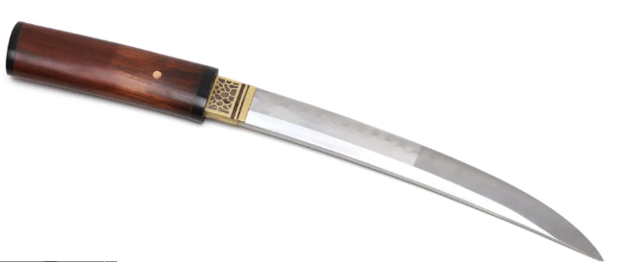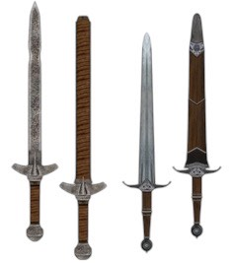  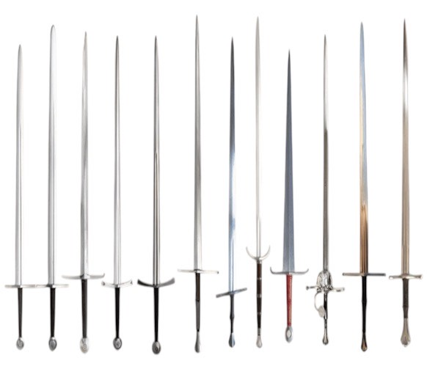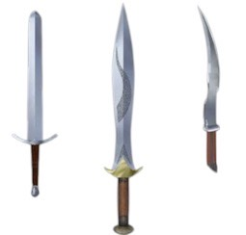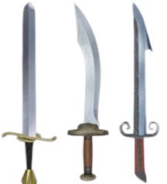
2. Giáo
Stt | Chủng loại | Cấu tạo, đặc điểm cơ bản | Hình ảnh minh họa
 | Giáo | Cấu tạo, đặc điểm cơ bản, bao gồm: Tay cầm, mũi giáo; mũi bằng kim loại, nhiều cạnh, nhọn, một đầu gắn vào tay cầm. | 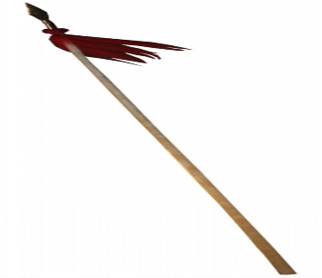  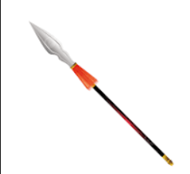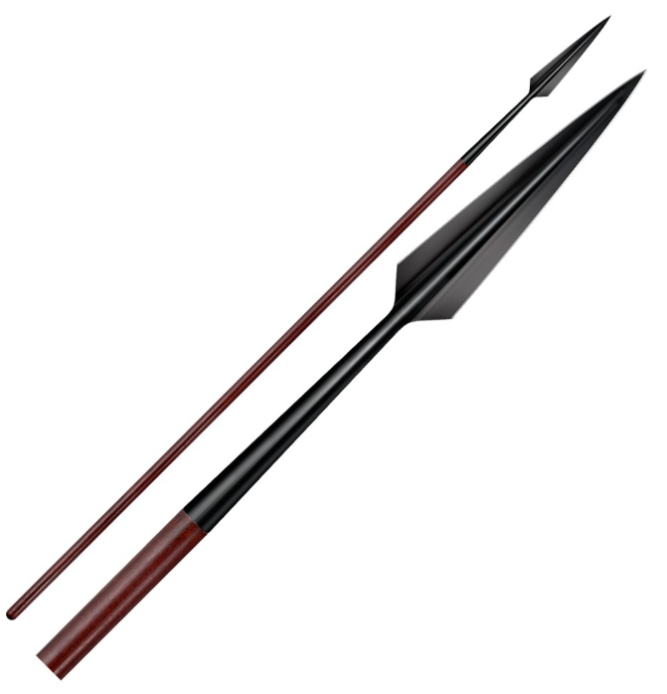

3. Mác
Stt | Chủng loại | Cấu tạo, đặc điểm cơ bản | Hình ảnh minh họa
 | Mác | Cấu tạo, đặc điểm cơ bản, bao gồm: Tay cầm, lưỡi mác; lưỡi bằng kim loại, nhọn, nhiều cạnh, lưỡi có gắn móc, một đầu gắn vào tay cầm. | 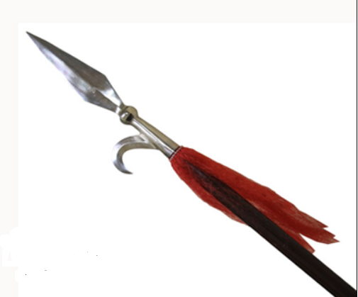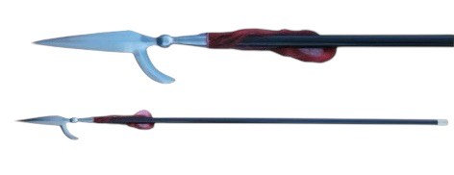
4. Thương
Stt | Chủng loại | Cấu tạo, đặc điểm cơ bản | Hình ảnh minh họa
 | Thương | Cấu tạo, đặc điểm cơ bản, bao gồm: Tay cầm, mũi thương; mũi bằng kim loại, nhọn, một đầu gắn vào tay cầm. | 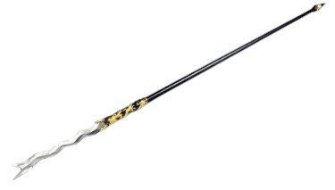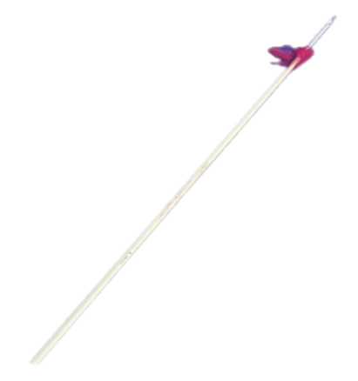  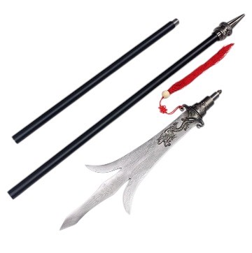
5. Dao găm
Stt | Chủng loại | Cấu tạo, đặc điểm cơ bản | Hình ảnh minh họa
 | Dao găm | Cấu tạo, đặc điểm cơ bản, bao gồm: Tay cầm, lưỡi dao; lưỡi bằng kim loại, nhọn, có một hoặc nhiều cạnh sắc. | 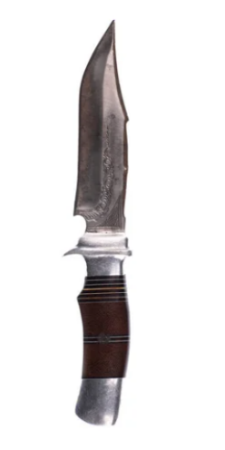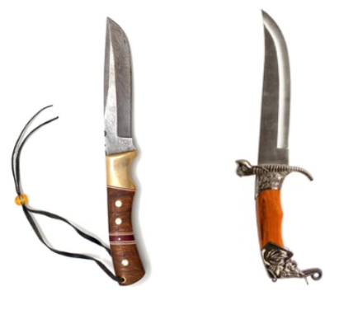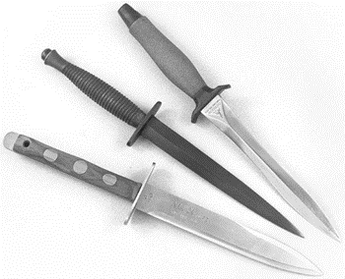  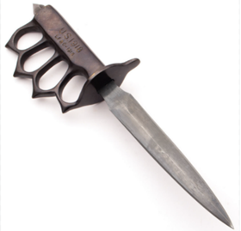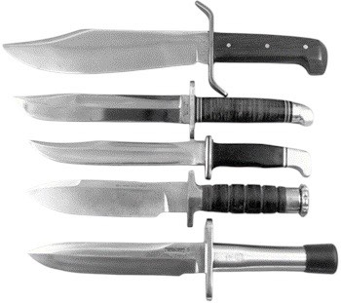  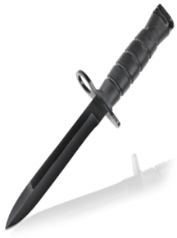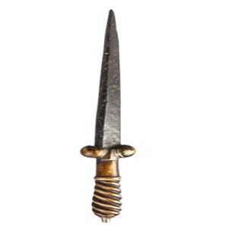
6. Lưỡi lê
Stt | Chủng loại | Cấu tạo, đặc điểm cơ bản | Hình ảnh minh họa
 | Lưỡi lê | Cấu tạo, đặc điểm cơ bản, bao gồm: Có tay cầm hoặc không có tay cầm, lưỡi lê; lưỡi bằng kim loại, đầu nhọn, sắc hoặc sắc nhọn; lưỡi lê có thể gắn được trên nòng súng. | 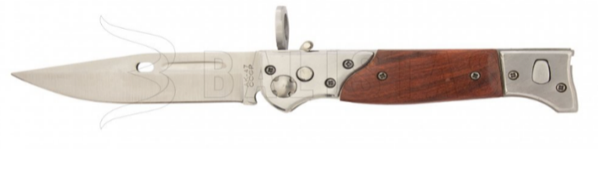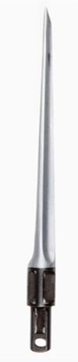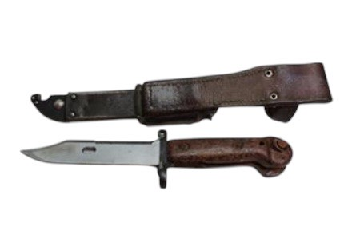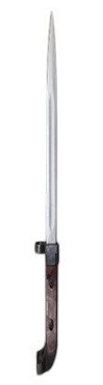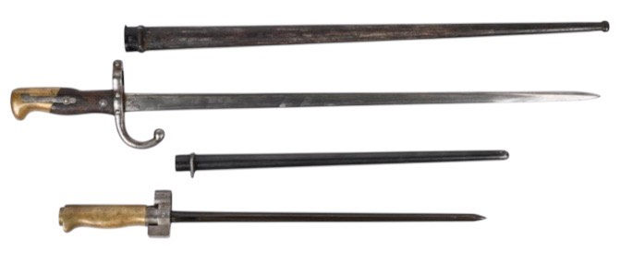  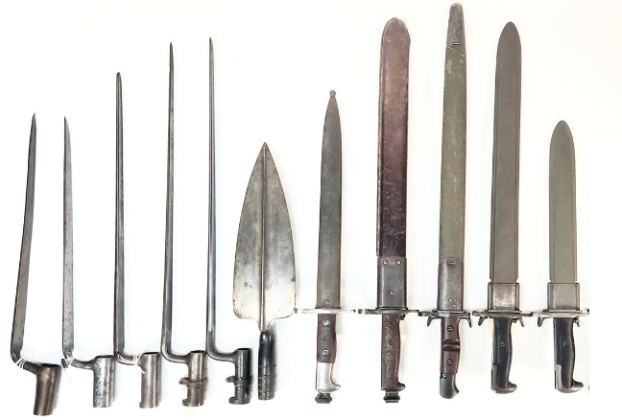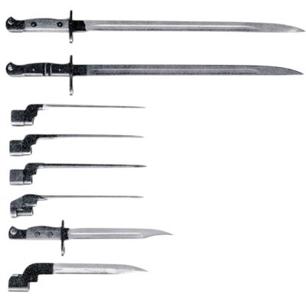
7. Đao
Stt | Chủng loại | Cấu tạo, đặc điểm cơ bản | Hình ảnh minh họa
 | Đao | Cấu tạo, đặc điểm cơ bản, bao gồm: Tay cầm, lưỡi đao; lưỡi bằng kim loại, có một cạnh sắc, mũi nhọn, chiều rộng từ 4cm trở lên. | 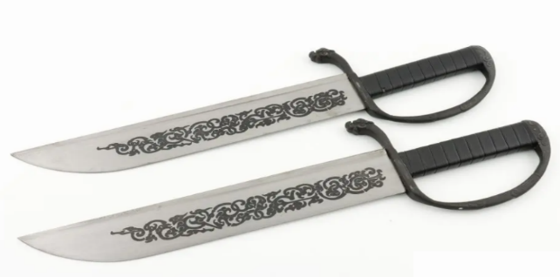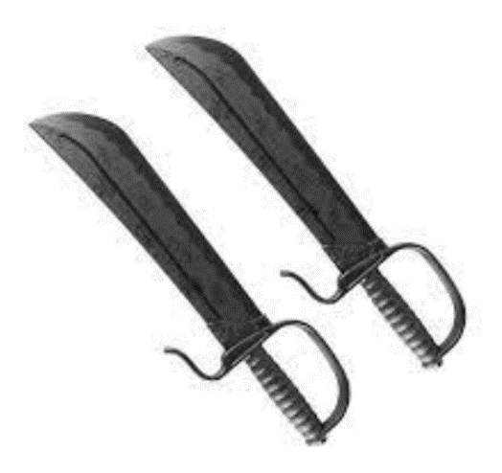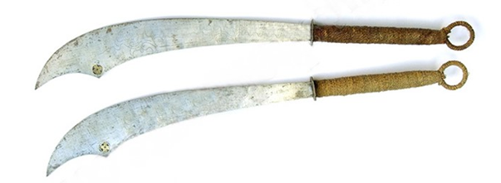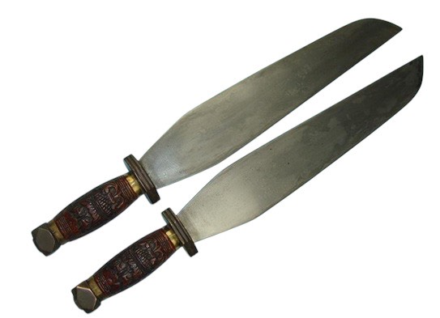  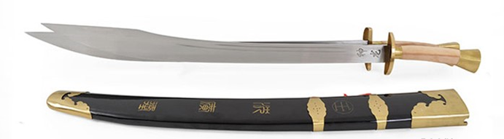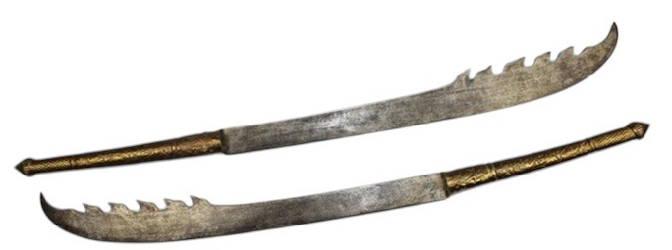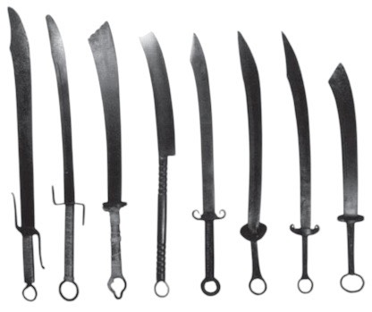
8. Mã tấu
Stt | Chủng loại | Cấu tạo, đặc điểm cơ bản | Hình ảnh minh họa
 | Mã tấu | Cấu tạo, đặc điểm cơ bản, bao gồm: Tay cầm, lưỡi mã tấu; lưỡi bằng kim loại, chiều dài từ 30cm trở lên, chiều rộng từ 4cm trở lên, có một lưỡi sắc. | 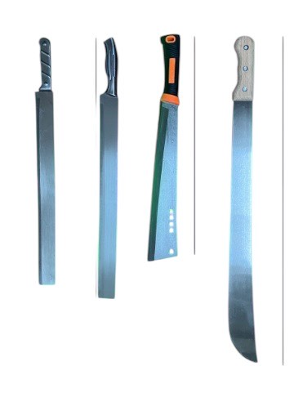
9. Côn
Stt | Chủng loại | Cấu tạo, đặc điểm cơ bản | Hình ảnh minh họa
 | Côn | Cấu tạo, đặc điểm cơ bản, bao gồm: Thân, khớp nối; có hai hoặc nhiều khúc, thường có hình trụ, tổng chiều dài từ 20cm trở lên. | 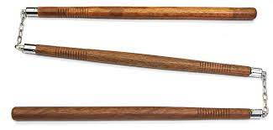  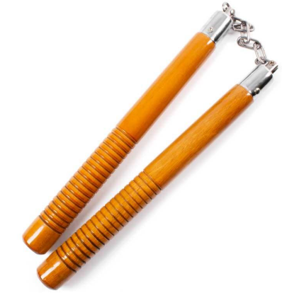
10. Quả đấm
Stt | Chủng loại | Cấu tạo, đặc điểm cơ bản | Hình ảnh minh họa
 | Quả đấm | Cấu tạo, đặc điểm cơ bản, bao gồm: Các vòng tròn làm bằng kim loại, vừa ngón tay, thường có bộ phận đệm vào lòng bàn tay hoặc gắn thêm mấu để tăng khả năng sát thương. | 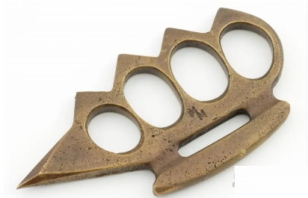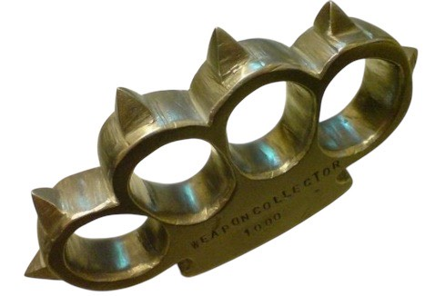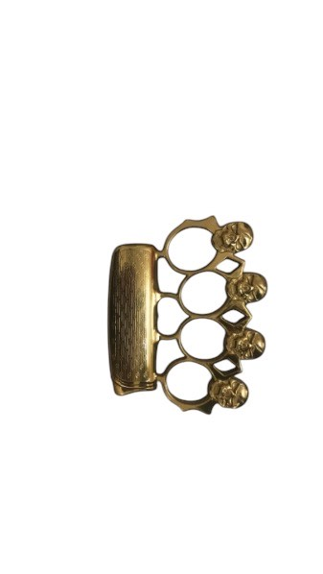
11. Quả chuỳ
Stt | Chủng loại | Cấu tạo, đặc điểm cơ bản | Hình ảnh minh họa
 | Quả chùy | Cấu tạo, đặc điểm cơ bản, bao gồm: Thân chùy, đầu chùy bằng kim loại hoặc chất liệu khác; có nhiều hình dạng khác nhau, thường có cạnh sắc hoặc dạng quả cầu gai, được gắn cố định với thân hoặc được kết nối với thân bằng dây hoặc xích, có một hoặc nhiều đầu. | 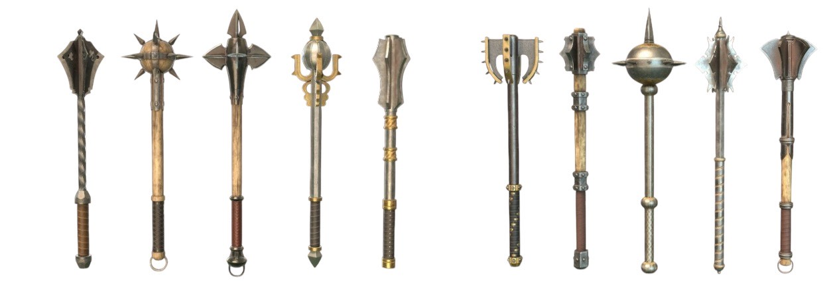  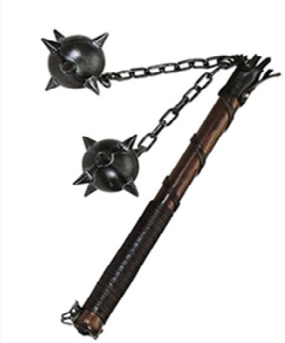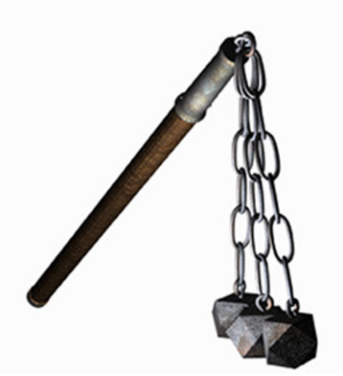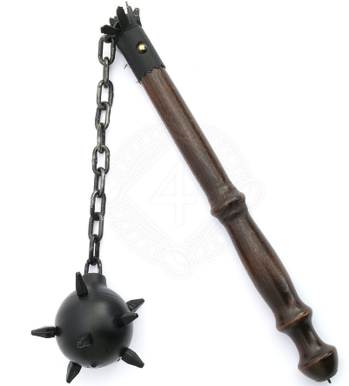
12. Cung
Stt | Chủng loại | Cấu tạo, đặc điểm cơ bản | Hình ảnh minh họa
 | Cung | Cấu tạo, đặc điểm cơ bản, bao gồm: Cánh, dây; độ dài cánh cung từ 40cm trở lên; có một hoặc nhiều dây; chất liệu là hợp kim, kim loại hoặc gỗ; sử dụng mũi tên để bắn. | 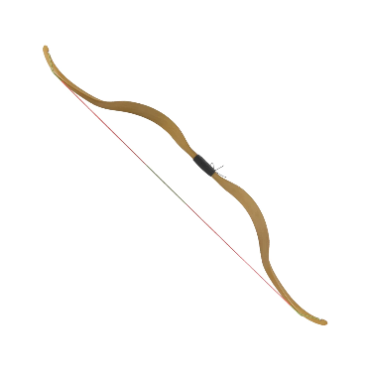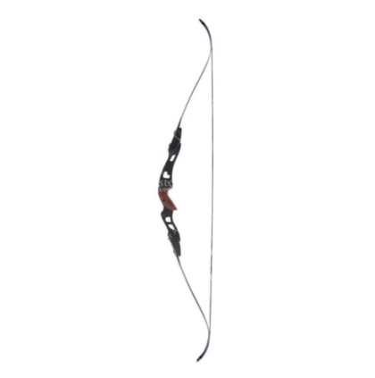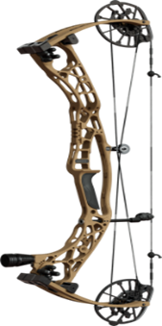  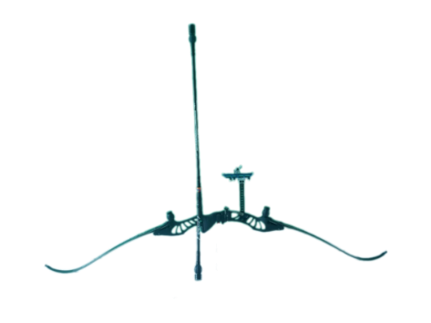  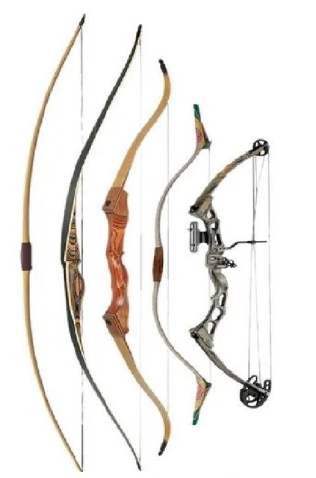
13. Nỏ
Stt | Chủng loại | Cấu tạo, đặc điểm cơ bản | Hình ảnh minh họa
1 | Nỏ | Cấu tạo, đặc điểm cơ bản, bao gồm: báng (thân) nỏ, cánh nỏ, lẫy nỏ, dây nỏ; cánh nỏ nằm ngang, báng nỏ có rãnh; thân và cánh nỏ có nhiều kích thước khác nhau. | 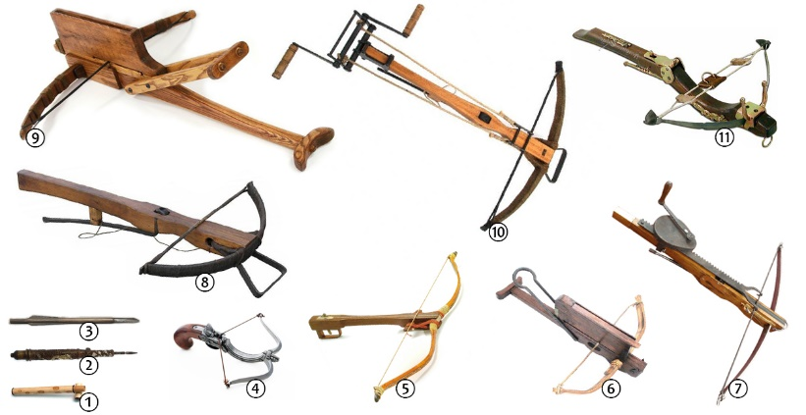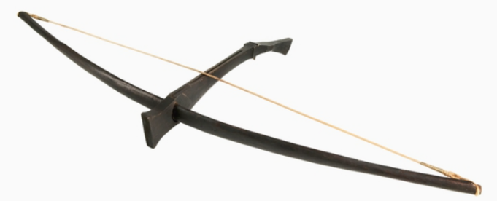
2 | Nỏ (Ná) | Cấu tạo, đặc điểm cơ bản, bao gồm: Thân, cò, dây, mũi tên, bi bắn; ná có nhiều kích thước khác nhau. | 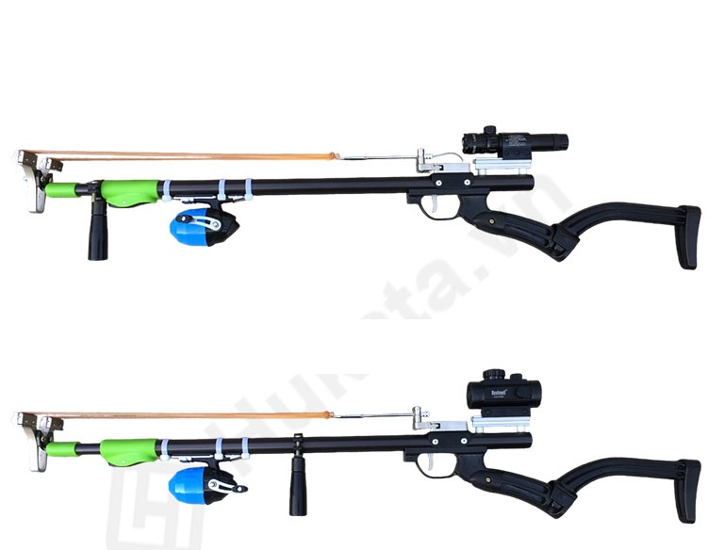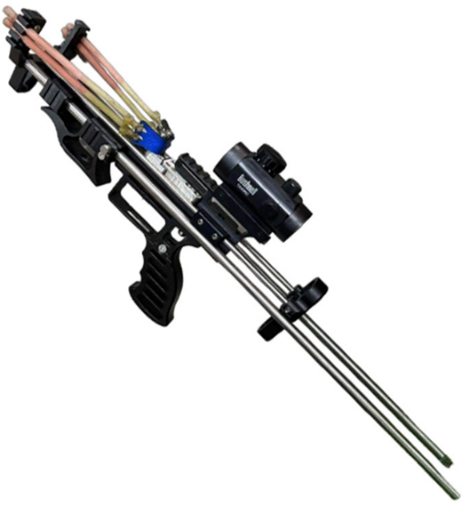

14. Phi tiêu
Stt | Chủng loại | Cấu tạo, đặc điểm cơ bản | Hình ảnh minh họa
 | Phi tiêu | Cấu tạo, đặc điểm cơ bản, bao gồm: Có một hoặc nhiều cạnh sắc, nhọn, có nhiều hình dạng khác nhau. Sử dụng phóng đến mục tiêu bằng lực của tay. | 